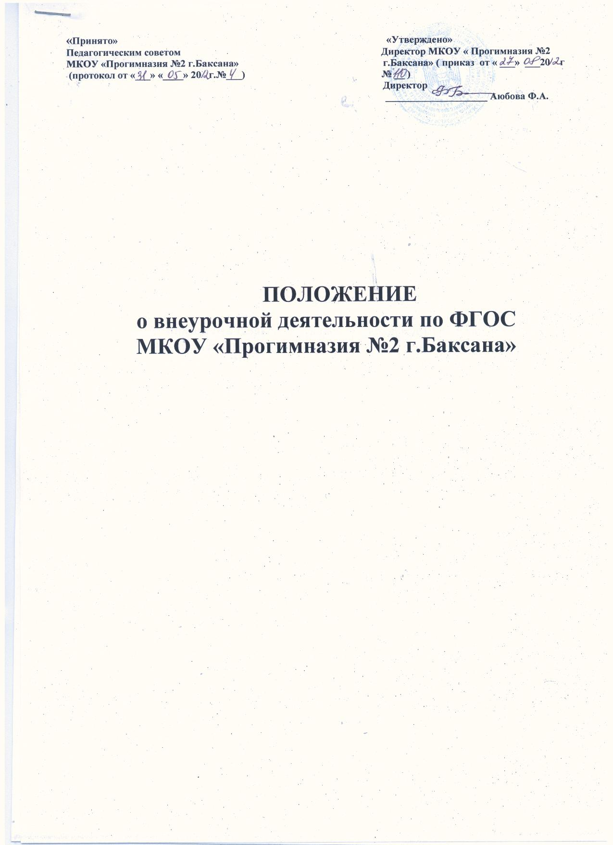

**1. Общие положения**

1.1.Настоящее Положение разработано в соответствии с Законом «Об образовании» Российской Федерации от 10.07.1992 г № 3266-1 в редакции от 28.02.2012г №11-ФЗ, Гражданским кодексом РФ, Федеральным государственным образовательным стандартом начального общего образования, утвержденным приказом Министерства образования и науки РФ «Об утверждении и введении в действие федерального государственного образовательного стандарт начального общего образования» от 06.10.2009 N 373, Типовым положением об общеобразовательном учреждении, Типовым положением об образовательном учреждении дополнительного образования детей, с санитарно-эпидемиологи- ческими правилами и нормативами «Санитарно-эпидемиологические требования к учреждениям дополнительного образования СанПиН 2.4.4.1251-03», утверждёнными Главным государственным санитарным врачом Российской Федерации 1 апреля 2003 г., Уставом Учреждения, Положением о классном руководителе.

1.2. Внеурочная деятельность обучающихся организуется в целях формирования единого образовательного пространства муниципального казенного образовательного учреждения для детей дошкольного и младшего школьного возраста «Прогимназия №2 г.Баксана» (далее-Учреждение) для повышения качества образования и реализации процесса становления личности в разнообразных развивающих средах. Внеурочная деятельность является равноправным, взаимодополняющим компонентом базового образования.

1.3. Внеурочная деятельность предназначена для педагогически целесообразной занятости обучающихся в их свободное (внеурочное) время. Часы, отводимые на внеурочную деятельность, используются по желанию обучающихся, с согласия родителей (законных представителей), рекомендаций психолога.

1.4. Внеурочная деятельность организуется на принципах природосообразности, гуманизма, демократии, творческого развития личности, свободного выбора каждым ребенком вида и объема деятельности, дифференциации образования с учетом реальных возможностей каждого обучающегося.

1.5. Руководителями внеурочной деятельности в школе являются классные руководители и заместитель директора по УВР, которые организуют работу и несут ответственность за ее результаты.

1.6. Содержание образования внеурочной деятельности определяется образовательными программами – примерными (рекомендованными Министерством образования и науки Российской Федерации), модифицированными (адаптированными), авторскими.

1.7. Участие обучающихся во внеурочной деятельности осуществляется на основе свободного выбора детьми образовательной области и образовательных программ.

1.8. Структура внеурочной деятельности определяется целями и задачами Учреждения, количеством и направленностью реализуемых дополнительных образовательных программ и включает в себя деятельность в рамках общешкольного и классного коллектива.

1.9. Учреждение оказывает психолого-педагогическую поддержку и помощь в преодолении затруднений в процессе внеурочной деятельности и личностном развитии.

1.10. Режим Учреждения, реализующей внеурочную деятельность, способствует формированию образовательного пространства Учреждения, объединяет в один функциональный комплекс образовательные, развивающие, воспитательные и оздоровительные процессы.

1.11. Время, отведенное на внеурочную деятельность, не учитывается при определении максимально допустимой недельной нагрузки обучающихся, но учитывается при определении объемов финансирования, направляемых на реализацию основной образовательной программы.**2. Задачи внеурочной деятельности**

2.1. Внеурочная деятельность направлена на решение следующих задач:

* создание условий для наиболее полного удовлетворения потребностей и интересов обучающихся, укрепления их здоровья;
* личностно-нравственное развитие и профессиональное самоопределение обучающихся;
* обеспечение социальной защиты, поддержки, реабилитации и адаптации обучающихся к жизни в обществе;
* формирование общей культуры обучающихся;
* воспитание у обучающихся гражданственности, уважения к правам и свободам человека, любви к Родине, природе, семье.

**3. Содержание образовательного процесса внеурочной деятельности**

3.1. Во внеурочной деятельности реализуются программы образования детей по следующим направлениям: спортивно-оздоровительное, художественно-эстетическое, эколого-биологическое, духовно-нравственное, социальное и видам деятельности: игровая, познавательная, проблемно-ценностное общение, досугово-развлекательная, художественное творчество, социальное творчество, трудовая деятельность, спортивно-оздоровительная, туристско-краеведческая деятельность.

3.2. Все виды внеурочной деятельности строго ориентированы на воспитательные результаты, в частности, на воспитание и социализацию духовно-нравственной личности.

3.3. Воспитательные результаты внеурочной деятельности распределяются по трём уровням:

1 уровень – школьник знает и понимает общественную жизнь;

2 уровень – школьник ценит общественную жизнь;

3 уровень – школьник самостоятельно действует в общественной жизни.

Каждому уровню результатов соответствует своя образовательная форма.

3.4. Занятия в объединениях могут проводиться по образовательным программам одной тематической направленности; комплексным программам; программам, ориентированным на достижение результатов определённого уровня; программам по конкретным видам внеурочной деятельности; возрастным образовательным программам; индивидуальным программам.

3.5.Содержание образовательной программы, формы и методы ее реализации, численный и возрастной состав объединения определяются педагогом самостоятельно, исходя из образовательно-воспитательных задач, психолого-педагогической целесообразности, санитарно-гигиенических норм, материально-технических условий.

3.6.Педагогические работники могут пользоваться примерными (рекомендованными Министерством образования и науки РФ) программами или самостоятельно разрабатывать программы и соответствующие приложения к ним.

**4. Организация образовательного процесса**

4.1. Работа внеурочной деятельности осуществляется на основе годовых и других видов планов, образовательных программ, утвержденных директором Учреждения.

4.2. Учебный год в школе с внеурочной деятельностью определяется учредителем. 4.3. Расписание составляется в начале учебного года администрацией по представлению педагогических работников с учетом установления наиболее благоприятного режима труда и отдыха обучающихся. Расписание утверждается директором Учреждения. Перенос занятий или изменение расписания производится только с согласия администрации школы и оформляется документально.

4.4. Списочный состав детских объединений внеурочной деятельности определяется программой педагога.

4.5. Продолжительность занятий и их количество в неделю определяются образовательной программой педагога, а также требованиями, предъявляемыми к режиму деятельности детей в Учреждении.

4.6. В соответствии с программой педагог может использовать различные формы образовательно-воспитательной деятельности: аудиторные и внеаудиторные занятия (процент аудиторных занятий не должен превышать 50%), экскурсии, концерты, выставки, экспедиции и др. Формы внеурочной деятельности отличны от урока.

4.7. Педагог самостоятелен в выборе системы оценивания, периодичности и форм аттестации обучающихся.

4.8. Зачисление обучающихся в объединения внеурочной деятельности осуществляется на срок, предусмотренный для освоения программы.

4.9. Деятельность детей осуществляется как в одновозрастных, так и в разновозрастных объединениях по интересам. В работе объединения могут принимать участие родители (законные представители), без включения в списочный состав и по согласованию с педагогом.4.10. Каждый обучающийся имеет право заниматься в объединениях разной направленности, а также изменять направление обучения.

4.11. Организация внеурочной деятельности должна обеспечивать возможность выбора двигательно-активных, физкультурно-спортивных занятий. Для первоклассников занятия (особенно в первом полугодии) проводят в форме экскурсий, прогулок.

4.12.Длительность занятий зависит от возраста и вида деятельности. Продолжительность таких видов деятельности, как чтение, музыкальные занятия, рисование, лепка, рукоделие, тихие игры не более 50 минут в день для обучающихся 1-2 классов, и не более 1,5 часов для 3-4 классов.

4.12.1.На музыкальных занятиях рекомендуется шире использовать элементы ритмики и хореографии.

4.12.2.Просмотры телепередач и кинофильмов не проводятся чаще 2-х раз в неделю с ограничением длительности просмотра до 1 часа для учащихся 1-3 классов, 1,5 часов для обучающихся 4 класса.

4.13. В организации внеурочной деятельности обучающихся физкультурно - оздоровительная работа включает подвижные и спортивные игры, несложные спортивные упражнения, занятия на специально оборудованных площадках со спортивным инвентарем, прогулки на свежем воздухе и т.д.

4.14. Учет занятости обучающихся внеурочной деятельностью осуществляется классным руководителем.

4.15. Учёт проведённых занятий внеурочной деятельности педагоги фиксируют в отдельном журнале.

4.16. Во внеурочной деятельности ведется методическая работа, направленная на совершенствование содержания образовательного процесса, форм и методов обучения, повышение педагогического мастерства работников.

5. Документация внеурочной деятельности ведётся в соответствии с положением о классном руководителе.

6.Срок действия настоящего Положения – до внесения соответствующих изменений.